Rozvíjanie grafomotorických zručností: 3.ročník, B-variant
Téma: Písanie otvorených slabík: va, vo, vu
- Pomenuj obrázky, spoj so začiatočnou slabikou.
VA
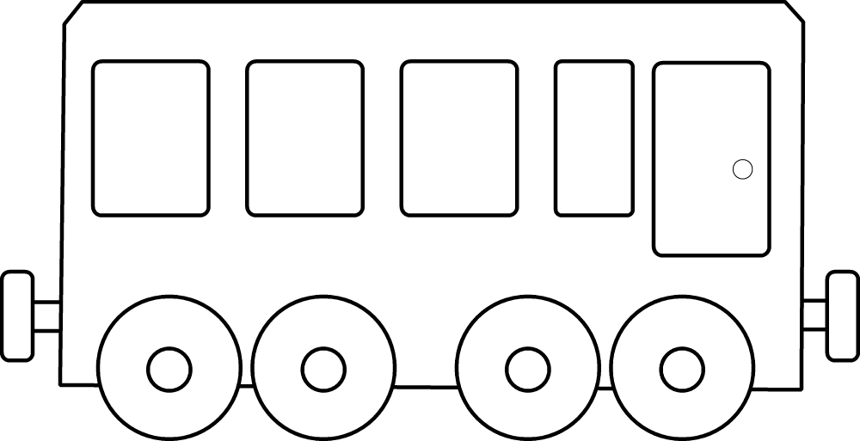
VO
VU
vu
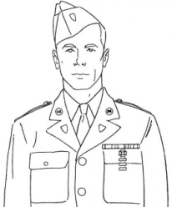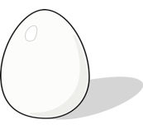
- Prepíš slabiky písaným písmom.
va
vo
vu

- Zlož z písmen slabiky. Slabiky napíš.
A A
V
O
V
U
V
A
V

